# Kleinbauten

Merkblatt

Sind Sie unsicher, ob Sie ein Baugesuch oder ein Kleinbaugesuch einreichen

müssen oder nicht? Erkundigen Sie sich bei der Abteilung Bauten und Planung Oberwil.

***HINWEIS:***

*Dieses Merkblatt erhebt keinen Anspruch auf Vollständigkeit. Es ist ein Hilfsmittel mit dem Ziel, den Interessenten die gesetzlichen Grundlagen und das entsprechende Verfahren aufzuzeigen.*

*Bei allen Bauvorhaben empfehlen wir Ihnen, rechtzeitig Ihre Nachbarn über Ihr Vorhaben zu informieren, da jedes Bauvorhaben ein Eingriff in eine bestehende Situation ist und eine Veränderung bedeutet.*

*Befindet sich Ihre Liegenschaft in der Kernzone, ist Bestandteil eines Quartierplanes oder einer Überbauung nach einheitlichem Plan, informieren Sie sich bitte rechtzeitig bei der Abteilung Bauten und Planung über allfällige geltende spezielle Bestimmungen.*

1. Gesetzliche Grundlagen

2. Abteilung Bauten und Planung

3. Baugesuche

4. Kleinbauten

4.1 Pergola

4.2 Sitzplatzüberdachungen / Gedeckter Sitzplatz / Vordächer

4.3 Unterstand für Velos und Mofas

4.4 Carport

4.5 Ungedeckte Autoabstellplätze

4.6 Wintergärten / Zwischenklimazonen

4.7 Gartenhäuser / Gerätehäuser / Gewächshäuser

4.8 Kleinbauten auf dem Attikageschoss

4.9 Sonnenkollektoren / Solaranlagen auf dem Dach

4.10 Antennenanlagen für Funk- und Fernsehempfang

4.11 Spielhäuser und Spielgeräte

Diverse Abbildungen zu (4.1 / 4.3 / 4.7) sind auf Seite 6 ersichtlich.

**1. Gesetzliche Grundlagen**

- Kantonales [Raumplanungs- und Baugesetz](http://www.baselland.ch/docs/recht/sgs_4/inh_4a.htm) (RBG 400) vom 8. Januar 1998 (Stand 1. Januar 2024)

- Verordnung zum [Raumplanungs- und Baugesetz](http://www.baselland.ch/docs/recht/sgs_4/inh_4a.htm) (RBV 400.11) vom 27. Oktober 1998 (Stand 1. Januar 2024)

- Zonenreglement Siedlung der Gemeinde Oberwil, Nachführungsexemplar 1. Januar 2017

- Verkehrsflächenreglement der Gemeinde Oberwil (VFR) vom 01. April 2006

**Die gesetzlichen Grundlagen sind im Internet unter [www.baselland.ch](http://www.baselland.ch) und [www.oberwil.ch](http://www.oberwil.ch/) zu finden.**

**2. Abteilung Bauten und Planung Oberwil**

Die Abteilung Bauten und Planung steht allen beratend zur Verfügung. Telefonische Voranmeldung unter 061 405 42 42.

Für Beratungen und Abklärungen, die über den üblichen zeitlichen Rahmen hinausgehen, machen wir Sie auf die Gebührenordnung der Gemeinde aufmerksam.

Merkblätter und Online-Dienstleistungen finden Sie unter **[www.oberwil.ch](http://www.baselland.ch):**

*Wie z.B. Formulare für Kleinbaugesuche wie Kleinbauten, Einfriedungen und Unterhalt in der Kernzone sowie ein Merkblatt über das Nachbarrecht (Beispiele für Einfriedungen und Grünhecken an der Parzellengrenze)*

**3. Baugesuche**

In der Verordnung zum kantonalen Raumplanungs- und Baugesetz (RBV § 86 - § 94) sind die Baubewilligungsverfahren geregelt. In den nachfolgenden Kapiteln wird umschrieben, für welche Bauten Baugesuche eingereicht werden müssen.

**4. Kleinbauten**

Ist ein Baugesuch erforderlich?

Die nachfolgenden Kapitel, die gesetzlichen Grundlagen und die Baubewilligungspraxis beziehen sich ausschliesslich auf die Zonen innerhalb des Siedlungsgebiets (Zonenplan Siedlung) und nicht für Bautätigkeiten ausserhalb des Siedlungsgebiets.

Bauten und Anlagen, die dem kleinen Baubewilligungsverfahren (Kleinbaugesuch) der Gemeinde unterstehen:

***§ 92******Zuständigkeit*** *(Auszug aus dem RBV)*

*1 Der Gemeinderat erteilt Baubewilligungen für:*

*a. Freistehende Kleinbauten ohne Feuerungsanlagen innerhalb der ausgeschiedenen Bauzonen, sofern die Kleinbaute nicht mehr als* ***12.00m2*** *Grundfläche und eine Höhe von nicht mehr als* ***2.50m*** *ab bestehendem Terrain aufweist.*

*b. Fahrnisbauten mit vorübergehender Zweckbestimmung*

*c. Einfriedigungen zwischen Nachbarparzellen* sowie an Verkehrsflächen mit Zustimmung des Strasseneigentümers. (siehe Merkblatt Nachbarrecht Einfriedigungen und Grünhecken an der Parzellengrenze)*

*d. Antennenanlagen für Funk- und Fernsehempfang*

*e. Unterhaltsarbeiten und Renovationen an geschützten Gebäuden nach Anhörung der Denkmalpflege.*

*f. Unterhaltsarbeiten und Renovationen an Bauten und Anlagen in der Kernzone, innerhalb eines Quartierplans oder einer Überbauung nach einheitlichem Plan.*

*g. Umfangreiche Bauplatzinstallationen mit Kantinen und Schlafbaracken.*

*2 Für forstliche Waldstrassen und Maschinenwege sowie für nicht forstliche Kleinbauten und Kleinanlagen im Waldareal gelten die Vorschriften der kantonalen Waldgesetzgebung.*

*\* Einfriedungen (Zaun, Sichtschutzelemente o.ä.) zwischen Nachbarparzellen:* ***Alle*** *Einfriedung welche die Höhe von* ***1.20 m*** *übersteigen sind beim Gemeinderat (Kleinbaugesuch für Einfriedungen)* ***bewilligungspflichtig****.*

***§ 94******Bauten und Anlagen, die keiner Baubewilligung bedürfen*** *(Auszug aus dem RBV)*

*1 Keiner Baubewilligung bedürfen:*

*a. Bauten und Anlagen, die nach der eidgenössischen Gesetzgebung nicht der kantonalen Bauhoheit unterliegen.*

*b. Unterhaltsarbeiten an Bauten und Anlagen, sofern diese nicht in der Kernzone, innerhalb eines Quartierplanes oder einer Überbauung nach einheitlichem Plan liegen oder an geschützten Gebäuden vorgenommen werden.*

*c. Geringfügige bauliche Änderungen im Innern von Gebäuden (ohne Aussenwirkung);*

*d. Der Einbau von Haushaltapparaten und von Inneneinrichtungen nicht gewerblicher Art;*

*e.* Solaranlagen, sofern diese nicht in einer Kernzone, einer Ortsbildschutzzone, einer Denkmalschutzzone oder auf einem Kultur- oder Naturdenkmal von kantonaler oder nationaler Bedeutung errichtet werden sollen;*

*f. Stützmauern bis maximal 1.20m Höhe generell sowie geringfügige Terrainveränderungen im Rahmen der ortsüblichen Gartengestaltung. Liegen (bewilligungsfreie) Stützmauern an einer Strasse, ist die Zustimmung des Strasseneigentümers einzuholen.*

*(siehe Merkblatt Nachbarrecht: Einfriedungen und Grünhecken an der Parzellengrenze, Verkehrsflächenreglement)*

*g. Im ortsüblichen Rahmen: Anlagen der Garten- oder Aussenraumgestaltung wie Wege, Treppen, Brunnen, Teiche, offene, ungedeckte Sitzplätze, Gartencheminées, Sandkästen und Planschbecken sowie ungedeckte Autoabstellplätze etc.*

*h.* Umnutzungen in Gewerbezonen, falls dies mit geringen Auswirkungen auf Verkehr und Umwelt verbunden ist. Diese sind der Baubewilligungsbehörde anzuzeigen.*

*i.* freistehende Velounterstände in Leichtbauweise ausserhalb von Kernzonen, Ortsbild- und Denkmalschutzzonen sowie Quartierplanperimetern, sofern sie eine Höhe von 1,50 m und eine insgesamte Grundfläche von 6 m² pro Parzelle nicht überschreiten.*

*j. * aussen aufgestellte Luft/Wasser-Wärmepumpen bis zu einem Volumen von 2 m³, sofern sie nicht in einer Kernzone, einer Ortsbildschutzzone, einer Denkmalschutzzone oder in der Umgebung eines geschützten Kulturdenkmals erstellt werden sollen; kommunale Gestaltungsvorschriften sind zu beachten; ohne schriftliche Einwilligung der betroffenen Grundeigentümerin oder des betroffenen Grundeigentümers haben sie, unter Beachtung der Lärmschutzvorschriften, einen Abstand von mindestens 2 m zur Nachbarparzelle einzuhalten; bei einem Standort zwischen Bau- und Strassenlinie ist die schriftliche Zustimmung der Strasseneigentümerin oder des Strasseneigentümers einzuholen.*

*2 Die Errichtung von baubewilligungsfreien Bauten und Anlagen entbindet nicht von der Einhaltung aller übrigen Bauvorschriften.*

***§ 94a * Meldepflicht für Solaranlagen und Wärmepumpen \****

*1 Solaranlagen und Wärmepumpen gemäss § 94 Abs. 1 Bst. e und j unterstehen einer vorgängigen Meldepflicht bei der zuständigen Baubewilligungsbehörde gemäss § 118 Abs. 1 und 3 RBG. Im Rahmen der Meldepflicht ist bei Wärmepumpen zudem ein Lärmschutznachweis zu erbringen. \**

*2 Die Meldung hat mindestens 30 Tage vor Baubeginn mittels Online-Formular im Internet unter [www.bauinspektorat.bl.ch](http://www.bauinspektorat.bl.ch) an die zuständige Baubewilligungsbehörde zu erfolgen. \**

***§ 94b * Rückbauten, die keiner Bewilligung bedürfen***

*1 Keiner Rückbaubewilligung bedürfen:*

*a. der Rückbau der in § 92 Abs. 1 und § 94 Abs. 1 aufgeführten Bauten und Anlagen;*

*b. Rückbauten, die nicht im Zusammenhang mit einem Neubau erfolgen und bei denen voraussichtlich weniger als 50 m³ Abfall anfällt;*

*c. Grabungen für Leitungsbauten oder ähnliches, bei denen weniger als 200 m³ Aushubmaterial anfällt.*

*2 Der bewilligungsfreie Rückbau von Bauten und Anlagen sowie bauliche Massnahmen, die keiner Rückbaubewilligung bedürfen, entbinden die Bauherrschaft nicht von der Einhaltung der Vorschriften über den Rückbau, über die Trennung, Verwertung und Entsorgung der anfallenden Abfälle sowie über die Schadstoffermittlung und -entfernung.*

***§ 93 Verfahren*** *(Auszug aus dem RBV)*

*1 Gesuche sind mit den für die Beurteilung des Bauvorhabens notwendigen Unterlagen (Situationsplan und Baupläne) dem Gemeinderat einzureichen. Dieser kann ergänzende Unterlagen nachverlangen.*

*2 Der Gemeinderat orientiert die Grundeigentümerinnen und Grundeigentümer der benachbarten Grundstücke in geeigneter Form über das Gesuch.*

*3 Die Nachbarschaft kann innert 10 Tagen seit der der Orientierung beim Gemeinderat Einsprache erheben.*

*4 Der Gemeinderat entscheidet über die Einsprachen. Gegen diesen Entscheid kann innert 10 Tagen bei der Baurekurskommission Beschwerde erhoben werden.*

*5 Sind keine Einsprachen eingegangen oder aber eingegangene rechtskräftig entschieden, erteilt der Gemeinderat die Baubewilligung mit den notwendigen Nebenbestimmungen.*

*6 Die Bestimmungen der Raumplanungs- und Baugesetzgebung über Baubeginn, Baueinstellung sowie über die Verpflichtung, rechtswidrige oder entgegen den genehmigten Plänen erstellte Bauten und Anlagen entfernen bzw. abändern zu lassen, geltend entsprechend. Zuständig für den Vollzug ist der Gemeinderat.*

Gemäss der **Baubewilligungspraxis der Gemeinde Oberwil** sind für folgende Bauten und Geräte **keine** Baugesuche einzureichen:

* **Aussenwandschränke** mit einer Tiefe von max. 0.80m, einer Höhe von max. 2.00m, einer Länge von max. 2.00m. Die Schränke dürfen keine Vordächer haben. Die Schränke müssen an die Fassade oder an die Parzellengrenze, resp. an die Sichtschutzwand zwischen 2 Sitzplätzen (gilt für Reiheneinfamilienhäuser und Doppelhäuser) gestellt werden.
* **Gerätekisten**, wenn sie eine maximale Höhe von 1.20m nicht überschreiten. Die Grundfläche darf max. 2.00m2 (1.00m x 2.00m) aufweisen.
* **Kinderspielgeräte** im ortsüblichen Rahmen (RBV § 94, Abs. 1, lit g), vergl. Auch Ziffer 4.11
* **Partyzelte**, sofern sie nur temporär aufgebaut sind. Bleibt eine Zeltkonstruktion das ganze Jahr bestehen, gilt sie als Sitzplatzüberdachung und ist baubewilligungspflichtig.
* **Kleintierställe** mit einer Tiefe von max. 0.80m, einer Höhe von max. 1.20m, einer Länge von max. 2.00m.

**Kleinbaugesuche**

Für freistehende Kleinbauten bis **12.00m2** Grundfläche und einer Höhe bis **max. 2.50m** ab bestehendem Terrain benötigt die Abteilung Bauten und Planung für das Kleinbaugesuch:

* Eine Kopie eines Situationsplans (Google Maps o.ä.) mit aktueller Situation, in dem das projektierte Gebäude gezeichnet und die Grenzabstände vermasst sind.
* Das schriftliche Einverständnis aller betroffenen Grundeigentümer (Nachbarn) für ein allfälliges Grenz- oder Näherbaurecht auf den Baugesuchsplänen (z.B. Situationsplan).

Gemäss Kantonalem Recht muss eine Kleinbaute einen Grenzabstand von min. 2.0 m zur Nachbarparzelle einhalten. Wird dieser unterschritten muss die Zustimmung (auf den Plänen) des Eigentümers der Nachbarparzelle eingeholt werden).

* Die vermassten Pläne des Bauprojekts (Länge, Breite, Höhe) oder ein vermasster Prospekt (Gartenhaus, Gewächshaus usw.)

**4.1 Pergola**

Eine Pergola ist eine nicht überdachte, allseitig offene Konstruktion, wird oft von Kletterpflanzen bewachsen und dient somit als natürlicher Sonnenschutz.

Gemäss § 94 Abs. 1 lit. g. der Verordnung zum kantonalen Raumplanungs- und Baugesetz (RBV) sind Pergolen (offene Konstruktionen / ungedeckte Sitzplätze) nicht baubewilligungspflichtig und werden nicht zur Bebauung gerechnet.

Eine Pergola kann, ohne Baubewilligungspflicht, einseitig an die Fassade montiert werden.

Wird eine Pergola überdacht oder mit einem mobilen Sonnenschutz versehen, gilt sie als Sitzplatzüberdachung und muss zur Bebauung (Nebenbaufläche) gerechnet werden.

Sitzplatzüberdachungen oder ähnliche Konstruktionen sind baubewilligungs- und abstandspflichtig.

**4.2 Sitzplatzüberdachung / Gedeckter Sitzplatz / Vordächer**

Eine Sitzplatzüberdachung ist eine überdachte, mindestens auf der Vorderseite offene, Konstruktion und dient neben dem

Sonnen- auch dem Witterungsschutz. Eine Sitzplatzüberdachung muss zur Bebauung gerechnet werden. Sitzplatzüberdachungen oder ähnliche Konstruktionen erfordern ein ordentliches Baugesuch beim Bauinspektorat Liestal.

Frei auskragende Vordächer bis max. 1.00m Auskragung werden nicht zur Bebauung gerechnet, sind jedoch baubewilligungspflichtig.

**4.3 Unterstände für Velos und Mofas**

Freistehende Velounterstände in Leichtbauweise ausserhalb von Kernzonen und Quartierplanperimetern, sofern sie eine Höhe von 1,50 m und eine gesamte Grundfläche von 6 m² pro Parzelle nicht überschreiten, bedürfen keiner Baubewilligung (RBV § 94 Abs. 1 lit. i).

Für bewilligungsfreie Velounterstände gilt:

* Die Verkehrssicherheit bei öffentlichen Strassen und Wegen (Kurven, Einmündungen) darf nicht beeinträchtigt werden und ohne schriftliche Einwilligung des Nachbars ist der gesetzliche Grenzabstand von 2m einzuhalten.
* Velounterstände sind mit einem mindest Abstand von 0.30 m zur Strassenlinie aufzustellen.

Ist ein Velounterstand grösser als 6.0m2 und höher als 1.50m ist ein Kleinbaugesuch erforderlich.

**4.4 Carport**

Ein allseitig offener oder ein einseitig an eine Fassade angebauter Carport ist baubewilligungspflichtig.

Ein Carport kann, im Gegensatz zu einer Garage, zwischen der Bau- und Strassenlinie liegen. Die minimalen Abstände von Dachrand und Stützen zur Strassenlinie ist im Verkehrsflächenreglement geregelt. Bauten und Bauteile müssen einen Mindestabstand von 0.30 m zur Stassenlinie einhalten.

**4.5 Ungedeckte Autoabstellplätze**

Nach RBV § 94, lit. g braucht es für die Erstellung von ungedeckten Autoabstellplätzen, bei Neu- und Umbauten von Ein- und Mehrfamilienhäusern im Siedlungsgebiet, kein Baugesuch. Die Dimensionierung von Parkplätzen muss sich jedoch nach den VSS- Normen richten (SN 640 291a).

Falls sich der geplante Parkplatz innerhalb der Kernzone oder eines Quartierplans befindet, ist die Abteilung Bauten und Planung zu informieren/kontaktieren.

Für die Erstellung eines Parkplatzes in der **Kernzone** ist in jedem Fall die Zustimmung des Gemeinderats erforderlich (Mitspracherecht bei Vorplatzgestaltung).

**4.6 Wintergarten / Zwischenklimazonen**

Wintergärten sind Zwischenklimazonen die nicht beheizt werden dürfen. Sie sind baubewilligungspflichtig. Verglasungen müssen mit Isolierglas ausgeführt werden und die Trennwände zu den beheizten Wohnräumen müssen in ihrer Funktion als Aussenwandkonstruktionen (Wärmedämmperimeter) ausgeführt werden oder bei einem Anbau erhalten bleiben.

Sind diese Voraussetzungen erfüllt, kann gemäss Regierungsratsbeschluss vom 20.11.1990 (RRB Nr. 3695) betreffend Nutzungsfreiheit bei Bauteilen im Interesse eines haushälterischen Umgangs mit Energie, ein Nutzungsbonus für Bebauung und Ausnutzung von max. 15.00m2 pro Wohneinheit in Anspruch genommen werden.

**4.7 Freistehende Gartenhäuser / Gerätehäuser / Gewächshäuser**

Freistehende Garten-, Geräte- und Gewächshäuser, die man auf Grund ihrer Dimensionen nicht als Gerätekisten bezeichnen kann, sind baubewilligungspflichtig und beanspruchen bauliche Nutzung (Bebauungsfläche Nebenbauten).

Sind sie maximal 12m2 gross und nicht höher als 2.50m (ab gewachsenem Terrain), dann genügt ein Kleinbaugesuch bei der Gemeinde für eine Baubewilligung.

Garten- und Gerätehäuser dürfen nicht zwischen Bau- und Strassenlinie erstellt werden.

**4.8 Kleinbauten auf dem Attikageschoss**

Kleinbauten auf dem Attikageschoss sind bewilligungspflichtig. Sie müssen dabei das Zonenrecht einhalten, d.h. der Rücksprung für geschlossene Bauteile muss eingehalten sein. Auch die Gesamtfläche der Aufbauten darf nicht mehr als 50% der darunter liegenden Vollgeschossfläche ausmachen. Die Fläche der Kleinbaute muss in die Gesamtfläche des Attikageschosses gerechnet werden.

**4.9 Solar- / Photovoltaikanlagen auf dem Dach**

Solar- / Photovoltaikanlagen sind nicht bewilligungspflichtig (nur Meldepflichtig beim Kanton sofern diese nicht in der Kernzone oder an einem geschützten Gebäude errichtet werden (RBV § 94 Abs.1 lit. e).

Falls Sonnenkollektoren in der Kernzone oder an einem geschützten Gebäude geplant werden, benötigt es ein Baugesuch beim Kanton.

Wird die Solar- / Photovoltaikanlage an der Fassade montiert so ist sie ab 2.0 m2 bewilligungspflichtig (bis 2.0 m2 Meldepflicht).

Solaranlagen in Bau- und in Landwirtschaftszonen, die keiner Baubewilligung bedürfen, sind gemäss RBV §94a meldepflichtig.

Die Meldung hat mindestens 30 Tage vor Baubeginn schriftlich an das Bauinspektorat zu erfolgen, bei welchem das Formular «Meldung Solaranlage» bezogen oder vom Internet unter www.bauinspektorat.bl.ch heruntergeladen werden kann.

**4.10 Antennenanlagen für Funk- und Fernsehempfang**

Antennenanlagen für Funk- und Fernsehempfang (inkl. Satellitenempfangsanlagen) sind grundsätzlich baubewilligungspflichtig (RBV § 92, Abs. 1, lit d).

Gemäss der Baubewilligungspraxis der Gemeinde Oberwil kann auf ein Baugesuch verzichtet werden, wenn folgende Voraussetzungen erfüllt sind:

1. wenn sie nicht im Ortskern oder in einem Quartierplan liegen.
2. wenn der Durchmesser nicht mehr als 1.00m beträgt.
3. wenn die Anlage höchstens (äusserster Punkt) 50cm über die Fassade (RBV § 53) und nicht über die Balkonfront auskragt.
4. wenn die Farbe der Umgebung, resp. der Gebäudefarbe angepasst wird.

Wir empfehlen jedoch Satellitenempfangsanlagen möglichst im Garten oder bei Flachdächern in die Mitte der Grundfläche zu platzieren. Bei Mehrfamilienhäusern ist eine Gemeinschaftsanlage anzustreben. Bei Mehrfamilienhäusern ist je nach Besitzstand das Einverständnis aller Stockwerkeigentümer oder des Vermieters erforderlich.

**4.11 Spielhäuser und Spielgeräte**

Als Bewilligungspraxis der Gemeinde Oberwil gilt für Spielhäuser und Spielgeräte laut dem Beschluss des Gemeinderats vom 19. März 2007 folgendes:

1. Spielhäuser mit einer Grundfläche bis 2.0m2 und einer maximalen Höhe von 1.80m, sowie Standardspielgeräte, wie Schaukeln, Rutschbahn, Wippen etc. erfordern kein Baugesuch.
2. Spielhäuser mit einer Grundfläche zwischen 2.0m2 bis max. 12.0m2 und einer maximalen Höhe von 2.50m erfordern ein Kleinbaugesuch der Gemeinde.
3. Spielhäuser mit einer Grundfläche von mehr als 12.0m2 oder einer Höhe von mehr als 2.50m erfordern ein ordentliches Baugesuch beim Bauinspektorat Liestal.

**Pergola mit mobilem Sonnenschutz (4.1):**

[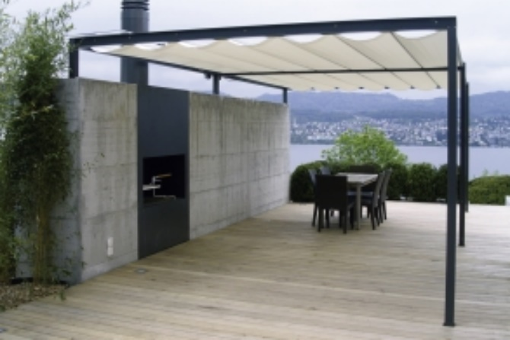](http://www.frego.ch/img/bilder/0771.jpg)[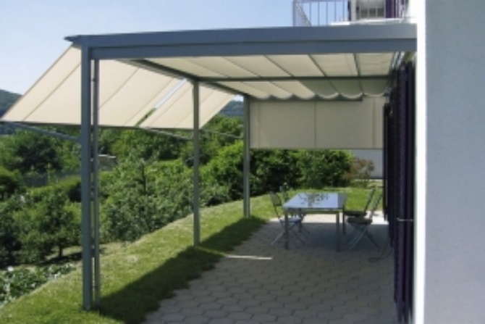](http://www.frego.ch/img/bilder/014.jpg)

Pergola-Konstruktionen mit mobilem Sonnenschutz (Abbildung) sind **baubewilligungspflichtig**.

**Unterstand für Velos und Mofas (4.3):**



Für nicht bewilligungspflichtige Velounterstände in Leichtbauweise (transparent) gelten die maximal Masse von: Höhe max. 1.50m und eine gesamte Grundfläche von max. 6 m² pro Parzelle.

**Garten-, Geräte- und Gewächshäuser (4.7):**

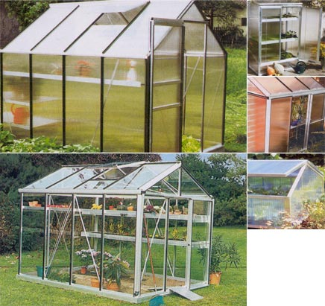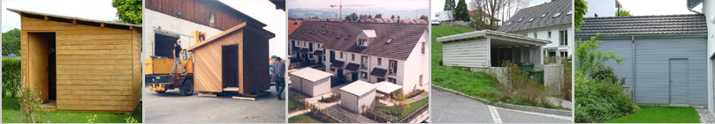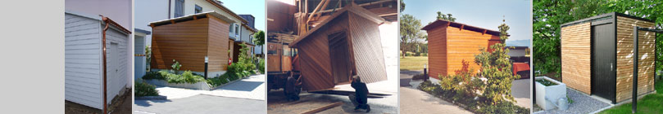

Garten-, Geräte- und Gewächshäuser beanspruchen bauliche Nutzung und benötigen ein (Klein-)Baugesuch.

(Das Bildmaterial wurde uns freundlicherweise vom Bauinspektorat Reinach zur Verfügung gestellt.)